附件1

**山东省“技能兴鲁”职业技能大赛**

**智能制造虚拟仿真竟赛**

**“工业智能传感器技术应用”**

**竞**

**赛**

**实**

**施**

**方**

**案**

**一、工作目标**

根据习近平总书记对科技工作者提出的明确要求： “坚持面向世界科 技前沿、面向经济主战场、面向国家重大需求、面向人民生命健康，不断向科学技术广度和深度进军”。大赛旨在面向我省智能制造强省发展的战略目标，聚焦自动化控制和智能技术与工业生产的深度融合，“以赛促教，以赛促学”，提高教师专业技术和教学水平，激发学生创新精神，提升学生创新能力，促进职业院校及企业间的相互交流，促进智能制造领域成果 转化和产学研用合作，打造适应“自动化、智能化、绿色化”发展的“新工匠”人才成长生态。

**二、组织领导**

**主办单位：**山东省自动化学会

**承办单位：**山东省自动化学会职业教育工作委员会

日照市工业学校

**协办单位：**青岛中机教育科技有限公司

江苏汇博机器人技术股份有限公司

**大赛组委会组织机构**

根据《国家职业技能竞赛技术规程》，设立竞赛组委会，并下设竞赛执行委员会、竞赛技术工作委员会（包括命题组和裁判组）及竞赛监审委员会（包括监督组和仲裁组）、竞赛办公室。

**竞赛组委会**负责审定竞赛执行委员会提出的竞赛原则和竞赛方案，指导和监控竞赛的全过程；对竞赛期间的重大事项进行决策；发布竞赛决赛结果。组委会主任由山东省自动化学会副理事长、职业教育工作委员会主任委员、祝瑞花教授担任，副主任由山东省自动化学会秘书长郑富全研究员、山东省自动化学会职业教育工作委员会秘书长林毓梁教授担任。

**竞赛执行委员会**在竞赛组委员会领导下，组织制定并落实竞赛方案，竞赛整体安排和组织管理。

**竞赛技术工作委员会**在竞赛执行委员会的领导下，全面负责竞赛的各项赛务工作。主要包括确定竞赛参赛范围；设计竞赛项目；编制竞赛考核大纲；制定竞赛规则、竞赛裁判方案及相关竞赛技术性文件；负责竞赛决赛结果的核实、呈报工作，对本届竞赛进行技术点评等。

**命题组**在竞赛技术工作委员会领导下，负责竞赛命题工作，编制竞赛试题，制定评分标准。**裁判组**在竞赛技术工作委员会领导下，负责竞赛各阶段的评判工作，负责竞赛场地、工辅具、设备的检验、确认及分配；确保裁判公正，保证赛场秩序。

**竞赛监审委员会**由竞赛主办、承办、协办等相关单位共同组成，负责大赛试题保密、现场监督、仲裁等工作。**监督组**在竞赛监审委员 会领导下主要负责监督赛场纪律执行、违纪人员的处理、试卷的保密监管，对竞赛工作中出现的各种问题向竞赛组织委员会提出处理意见以及对竞赛过程中监考、阅卷、评判、记分等的监审工作。**仲裁组**在竞赛监审委员会领导下，负责对竞赛中出现的争议进行仲裁。

**竞赛办公室**在竞赛执行委员会的领导下，具体负责竞赛的组织安排和日常管理工作。主要包括制定竞赛的具体组织方案及实施计划，并组织和监督实施；负责与竞赛各相关单位的日常沟通和协调；负责竞赛期间的各项宣传工作；负责竞赛奖品、物品（包括纪念品、宣传 品等）的设计、制作和管理；负责竞赛经费的筹措、使用和管理；负责竞赛的总结和统计分析等。

**三、赛项简介**

赛项名称：山东省“技能兴鲁”职业技能大赛智能制造虚拟仿真竟赛“工业智能传感器技术应用”。

竞赛职业（工种）：智能制造工程技术人员、智能硬件装调员。

**四、竞赛内容**

赛项分理论和实操两部分，其中理论成绩占比20%，实操部分成绩占比80%。

## 理论部分

主要考核和设备相关的理论知识，考察参赛选手的理论知识积累。

## 实操部分

实操时间共计120分钟，每队以单人形式参赛，以工业智能传感器技术应用实训平台作为竞赛平台，根据给定的任务书围绕人工智能与智能机器人集成系统技术在工业、生活、消费等多个领域的应用进行竞赛。竞赛内容涵盖人工智能应用技术、机器视觉技术、智能机器人技术、PLC控制技术、交互系统编程等内容，综合考查参赛选手工业智能传感器技术应用平台的技术应用与项目任务的实施作业能力。

参赛选手在规定时间内，以现场操作的方式，根据赛场提供的有关资料和赛项任务书，完成赛项任务，具体的竞赛内容和成绩占比如下：

### 工业智能传感器参数设定（15%）：

工业智能传感器参数设定，工具坐标系标定，对象坐标系标定，以上为考核重点；

### 工业云平台智能调试（25%）：

通过典型传感器的组装和原理测试，让学生能够理解传感器的原理和作用，掌握传感器原理级的组装和测试。平台安装有控制和采集单元，学生可对典型的传感器进行组装和原理测试，以上为考核重点；

### 智能生产线系统综合应用（50%）：

工业智能传感器技术应用比赛设备围绕工业传感器和智能传感器的选型、安装、操作、编程、调试、维护、维修等内容，由自动装配单元模块、涂胶单元模块、质检分拣单元模块、贴标包装单元模块、仓储单元模块、传感器组装和调试单元、智能移动机器人单元、工业云平台智能调试终端等八大单元组成。 比赛设备采用数字化、信息化和智能化设计，传感器装调和技术应用的各个模块之间实现了互联互通的构架，各个传感器模块系统信息兼容，考核工业传感器和智能传感器系统的数据采集、监控和分析。

### 职业素养与安全意识（10%）：

弘扬工匠精神，推动智能装备的高质量发展。竞赛现场考察参赛队组织管理、团队协作、工作效率、操作规范、收纳整理及安全意识等职业素养。

**五、实操竞赛方式**

（一）根据工业智能传感器技术应用大赛特点，采取单人比赛形式。

（二）选手在竞赛现场按照竞赛任务要求，完成比赛任务，进行装调、部署、编程等工作。

（三）现场竞赛总时长为120分钟。

**六、实操竞赛流程**

## 比赛流程

具体的竞赛日期，由大赛执委会统一规定，本赛项竞赛 3天，第一天下午和第二天上午选手报到；第二天，下午召开赛前说明会和安排选手熟悉赛场，并进行理论考试；第三天上午进行职工组正式比赛，第三天下午进行学生组正式比赛；正式比赛完成后，举行赛后闭赛式、颁发获奖证书。各参赛队按照竞赛流程图完成竞赛，竞赛流程如下图所示。竞赛日程表如下表所示，因参赛队伍规模变化，最终日程安排以赛前说明会公布版本为准。

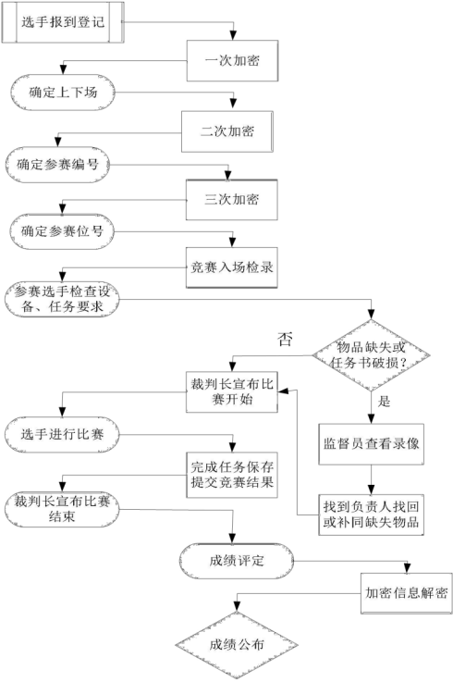

## 时间安排

|  |  |  |
| --- | --- | --- |
| **日期** | **时间** | **内容** |
| 12月15日 | 12:00-20:00 | 报到、酒店入住、赛事相关资料领取 | |
| 12月16日 | 8:00-12:00 | 报到、酒店入住、赛事相关资料领取 | |
| 14:00-14:45 | 1.开幕式  2.赛前说明会（团队支持和专家必须参加）  3.参赛队伍分组及比赛场次抽签 | |
| 14:45-15:15 | 参赛队伍前往比赛场地熟悉环境,裁判会议 | |
| 15:10-16:00 | 理论比赛（职工组、学生组） | |
| 12月17日 | 08:30-08:45 | 赛前准备（职工组参赛队伍检录） | |
| 08:45-09:00 | 参赛队伍检查比赛设备 | |
| 09:00-11:00 | 上午比赛时间；专家、裁判组评分 | |
| 11:30-13:30 | 午餐、休息时间 | |
| 13:30-13:45 | 赛前准备（学生参赛队伍检录） | |
| 13:45-14:00 | 参赛队伍检查比赛设备 | |
| 14:00-16:00 | 下午比赛时间；专家、裁判组评分 | |
| 16:00-17:00 | 参赛队伍1小时内向裁判长提交申诉和仲裁，仲裁组需在1小时内复议最终结果 | |
| 18:00-20:00 | 返程 | |

**七、竞赛规则**

## （一）选手参赛资格要求

职工组：全省范围内从事与本赛项技术领域相关的在职从业人员，不受年龄、学历、职务、职称等限制。

学生组：全省范围内应用型本科、高职、中职、技师院校全日制在籍学生均可参加。每组可指定1名指导教师，指导教师须为本校专职教师。 每个单位的每个组别，原则上报名不超过4队。确有丰富的参赛资源的单位，可与组委会协商后确定参赛队数。

## （二）报名要求

1.赛项设置职工组和学生组两个组别，大赛为个人赛，参赛选手需独立完成比赛所有内容。职工组和学生组每个组别每个单位最多4名选手报名参赛。

2．人员变更：参赛选手和专家报名获得确认后不得随意更换。如备赛过程中参赛选手和专家因故无法参赛，须在开赛前5个工作日前出具书面说明，经大赛组委会办公室核实后予以更换；报到后选手因特殊原因不能参加竞赛时，由大赛组委会根据赛项特点决定是否可进行缺员竞赛。

## （三）赛前准备

**1．熟悉场地**

（1）选手报到后由主办方组织各参赛队熟悉场地。熟悉场地时，参赛队限定在观摩区活动，不得进入竞赛区。同时召开领队会议，宣布竞赛纪律和有关规定。

（2）熟悉场地时应严格遵守相关规定，严禁喧哗、拥挤、打闹，避免发生意外事故。

**2．文明参赛要求**

（1）竞赛所用的设备、仪器、工具等由大赛组委会统一提供， 各参赛队可以根据需要选择使用。

（2）参赛选手在竞赛开始前30分钟到指定地点检录，接受工作人员对选手身份、资格和有关证件的检查。竞赛计时开始，选手未到的，视为自动放弃。

（3）竞赛用仪器设备、赛位由抽签确定，不得擅自变更、调整。选手在竞赛过程中不得擅自离开赛场。如有特殊情况，须经裁判人员同意。选手休息、饮水、上洗手间等不安排专门用时，统一计在竞赛时间内。竞赛计时以赛场设置的时钟为准。

（4）竞赛期间，选手不得将手机等通信工具带入赛场。非同组选手之间不得以任何方式传递信息，如传递纸条、用手势表达信息、用暗语交换信息等。

（5）所有人员在赛场内不得喧哗，不得有影响其他选手完成比赛任务的行为。

（6）爱护赛场提供的器材，不得移动赛场内台桌、设备和其它物品的位置，不得故意损坏设备和仪器。竞赛中参赛选手须严格遵守相关操作规程，确保人身及设备安全，并接受裁判员的监督和警示。

（7）完成竞赛任务期间，不得与其他队伍选手讨论，不得旁窥其他选手的操作。

（8）竞赛过程中，有问题应先举手示意，并与裁判人员协商，按裁判人员的意见办理。

（9）竞赛过程中，选手须严格遵守安全操作规程以确保人身及设备安全。选手因个人误操作造成人身安全事故和设备故障时，裁判长有权中止该队竞赛；如非选手个人原因出现设备故障而无法竞赛， 由裁判长视具体情况做出裁决(调换到备份用赛位或调整至最后场次参加竞赛)。裁判长确定设备故障时可派技术支持人员排除故障后继续竞赛，并补足所耽误的竞赛时间。

（10）参赛队如需提前结束竞赛，应举手向裁判员示意，由裁判员记录竞赛结束时间。参赛队结束竞赛后不得再进行任何操作。

（11）选手须按照程序提交竞赛结果，配合裁判做好赛场情况记录并与裁判一起签字确认，不得拒签。

（12）不乱摆放工具，不乱丢杂物。完成竞赛任务后清洁赛位， 工具、线头、废弃物品不得遗留在赛位上。

（13）竞赛结束后参赛选手应到指定地点等候，待裁判员允许后方可离开。

（14）文明用语，尊重裁判和其他选手，不得辱骂裁判和赛场工作人员，不得打架斗殴。

（15）任何人不得以任何方式暗示、指导、帮助参赛选手，对造成后果的，视情节轻重酌情扣除参赛选手成绩。

（16）竞赛过程中，除参加当场次竞赛的选手、执行裁判员、现场工作人员和经批准的人员外，其他人员一律不得进入竞赛现场；竞赛结束后，参赛人员应根据指令及时退出竞赛现场，对不听劝阻、无理取闹者追究责任，并通报批评。

（17）裁判长在竞赛结束前15分钟提醒选手，裁判长发布竞赛结束指令后所有参赛队立即停止操作，按要求清理赛位，不得以任何理由拖延竞赛时间。

（18）参赛选手不得将竞赛任务书、图纸、草稿纸和工具等与竞赛有关的物品带离赛场，选手必须经现场裁判员检查许可后方能离开赛场。

（19）参赛队需按照竞赛要求提交竞赛结果，裁判员与参赛选手一起签字确认。

## （四）成绩评定及公布

**1．组织分工**

在赛项组委会的领导下成立由检录组、裁判组和仲裁组组成的成绩管理组织机构。具体要求与分工如下：

（1）检录工作人员负责对参赛队伍（选手）进行点名登记、身份核对等工作。

（2）裁判组实行“裁判长负责制”。设裁判长 1 名，全面负责赛项的裁判管理工作并处理竞赛中出现的争议问题。

（3）裁判员分为现场裁判和评分裁判。现场裁判按规定做赛场记录，维护赛场纪律，评定参赛队的现场职业素养得分；评分裁判负责对参赛队伍（选手）的竞赛任务完成、竞赛表现进行评分。

（4）仲裁组负责接受由参赛队领队提出的对裁判结果的申诉，组织复议并及时反馈复议结果。

**2．成绩评分**

（1）现场评分

现场裁判依据现场评分标准，对参赛队的操作规范、现场表现等进行评分。评分结果由参赛选手、裁判员、裁判长签字确认。

（2）过程评分

根据参赛选手在分步操作过程中的规范性、合理性以及完成质量等，评分裁判依据评分标准按步给分。

（3）抽检复核

为保障成绩统计的准确性，组委会对赛项总成绩进行抽检复核。错误率超过5%的，则认定为非小概率事件，裁判组须对所有成绩进行复核。

（4）成绩公布

由承办单位信息员将裁判长提交赛项总成绩的最终结果录入赛务管理系统。承办单位信息员对成绩数据审核后，将赛务系统中录入的成绩导出打印，经赛项裁判长、仲裁组、监督组和赛项组委会审核无误后签字，同时将裁判长、仲裁组及监督组签字的纸质打印成绩单报送赛项组委会和大赛组委会办公室，由赛项组委会在闭幕式公布竞赛成绩。

**八、竞赛环境**

1. 竞赛区域净空高度不低于3.5m，采光（高频无闪灯）、照明和通风良好，环境温度、湿度符合设备使用规定，同时满足选手的正常竞赛要求。
2. 赛场主通道宽 3m以上，符合紧急疏散要求。
3. 赛场提供稳定的水、电、气源和供电应急设备，并有保安、公安、消防、设备维修和电力抢险人员待命，以防突发事件。
4. 根据赛项特点，用警示胶带隔离成竞赛区域构成竞赛单元。每个竞赛单元间距不小于1.5m，面积应不小于5㎡，工位桌长不低于1.2m，宽不低于0.6m。每队配备电脑桌、电脑等设备。
5. 各单元均提供单相交流220V电源供电设备，其供电负荷不小于2000w，且含安全的接地保护；
6. 现场提供10个竞赛工位，每个竞赛工位应提供性能完好的竞赛平台、相关工具和电脑1套，安装竞赛所需的相关软件。
7. 赛场设维修服务、医疗、生活补给站等公共服务区，为选手和赛场人员提供服务；设有安全通道，大赛观摩、采访人员须在安全通道内活动，保证大赛安全有序进行。赛事单元相对独立，确保选手独立开展竞赛，不受外界影响；赛区内的厕所、医疗点、维修服务站、生活补给站、垃圾分类收集点等都在警戒线范围内，确保大赛在相对安全环境内进行。

**九、技术规范**

赛项参考制造大类自动化技术类、智能控制技术类相关专业的教学标准和专业课程标准，对接教学实施内容。

## （一）相关知识与技能

1．工业机器人技术

2．机电一体化技术

3．电气自动化技术

4. 机械制造与自动化

## （二）技术标准

1.GBT 38244-2019 《机器人安全总则》

2.GB 11291.2-2013《机器人与机器人装备 工业机器人的安全要求 第2部分：机器人系统与集成》

**十、技术平台**

## 竞赛技术平台标准

赛项组委会提供竞赛平台、计算机及相关工具软件。主办方负责组建局域网，赛场采用网络安全控制，严禁场内外信息交互。

## 建议使用的比赛器材和技术平台

为了保证比赛公开、公平、公正，在选择比赛器材、软件、技术平台均经过严格的筛选，所有指标均符合新职业技能大赛赛项设备与设施管理办法的相关标准，确保赛事顺利进行。

大赛所有软件均为正版软件，建议使用的技术平台的成熟性、可靠性、通用性、兼容性均良好。主要涉及的软件有：RobotDK机器人编程软件、Python编程软件、PLC编程软件、视觉编程软件。

|  |  |  |  |
| --- | --- | --- | --- |
| **软件类型** | **软件名称** | **软件版本** | **软件选择** |
| 操作系统 | Windows | 64位 Windows10 | 必选 |
| 相关软件 | RobotDK | V1.6 | 必选 |
| 数字化生产线设计与仿真软件及机电一体化虚拟调试软件 | V4.2.6 | 必选 |

1. 操作系统：本赛项采用的操作系统是Windows64位中文专业版， 该系统是美国微软公司专门在中国区发行的操作系统，该系统稳定性好，安全性高，支持跨平台应用，目前在中国市场上，绝大部分品牌机出厂标配该系统，而且本大赛中所有用到的软件都能在该平台上稳定的运行，为大赛提供一个安全、稳定的系统平台环境。
2. RobotDK：是一款先进的离线编程和仿真软件，专为工业机器人和CNC机床设计。它通过将虚拟现实和实际机器人控制相结合，为用户提供了强大的工具，用于规划、模拟和编程机器人在任何应用中的运动。RoboDK支持大部分主流机器人品牌，包括ABB、KUKA、Fanuc等，而且还可以轻松集成到CAD/CAM工作流程中。
3. 数字化生产线设计与仿真软件及机电一体化虚拟调试软件：适用于机电一体化产品的概念设计。借助该软件，可对包含多物理场以及通常存在于机电一体化产品中的自动化相关行为的概念进行3D建模、仿真、虚拟调试等。HBS- MCD支持功能设计方法，可集成上游和下游工程领域，包括需求管理、机械设计、电气设计以及软件自动化工程。可加快涉及机械、电气和软件设计学科的产品的开发速度，使这些学科能够同时工作。可实现创新性的设计技术，帮助机械设计人员满足日益提高的要求，不断提高机械的生产效率、缩短设计周期和降低成本。
4. 硬件设备信息介绍：

本次赛项使用的主体竞赛平台是工业智能传感器技术应用平台。平台参考3C行业及智能制造生产应用各类企业装备，以智能传感器技术+工业机器人技术为核心，以培养工业智能传感器的装调、集成应用及运行维护技术技能型人才为主要目标，采用工业级设计标准，体现常用工业智能传感器在工业机器人、智能制造等自动化生产系统中的典型应用，具有极高的开放性。可强化学生对与传感器结构与原理的认知。

工业智能传感器技术应用实训系统采用移动电源产品作为系统实操工件，通过智能化升级改造生产线实现智能生产作业。系统通过加装工业和智能化传感器，使其具有容量检测、质量检测、颜色识别、标签检测、压力检测、温度检测、重量检测、尺寸检测、包装缺陷检测、感应式接近检测、计数、以及自动码垛包装、RFID产品信息记录与读取等功能，并通过增加智能传感器使机器人具有动态安全保护功能。

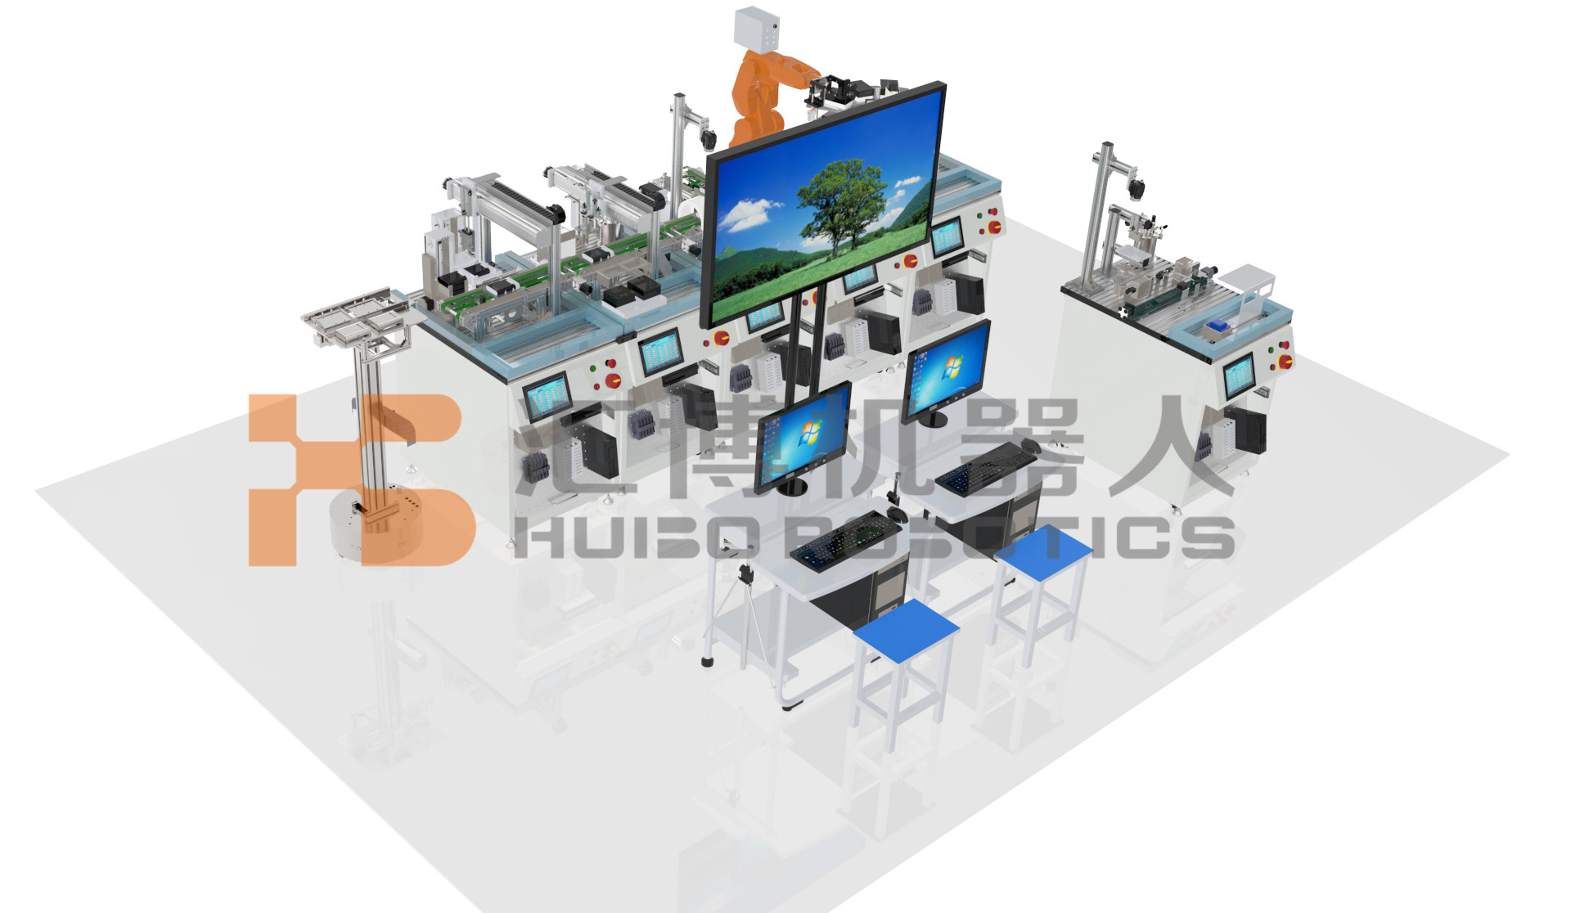

* 1. 自动装配单元模块

本模块双轴移动模组1将工件从来料仓中取出，完成扣合组装，并投放到皮带输送机托盘上。过程中使用了光电传感器、漫反射传感器、扩散反射型光电传感器、振动传感器等多种传感器，使各设备准确移动、定位，完成装配动作。

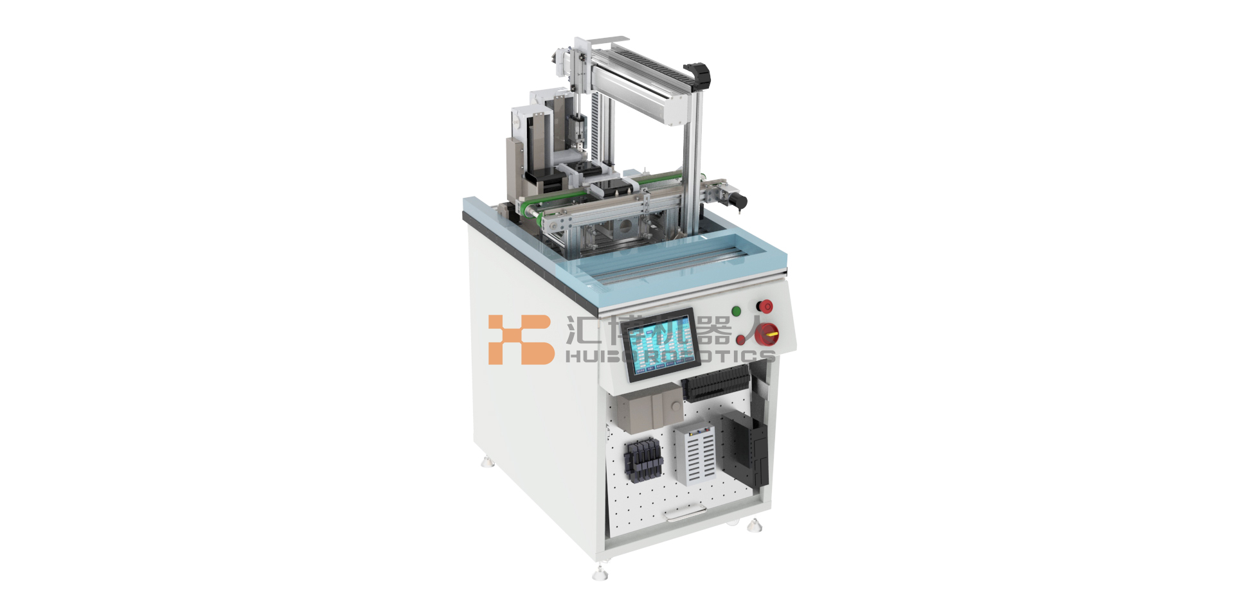

* 1. 涂胶单元模块

本模块使用双轴移动模组2进行粘贴Logo标牌。该模块配备了液位检测传感器、温度检测传感器等传感器并配置称重器，检测涂胶过程的参数变化以及重量，确保涂胶质量。

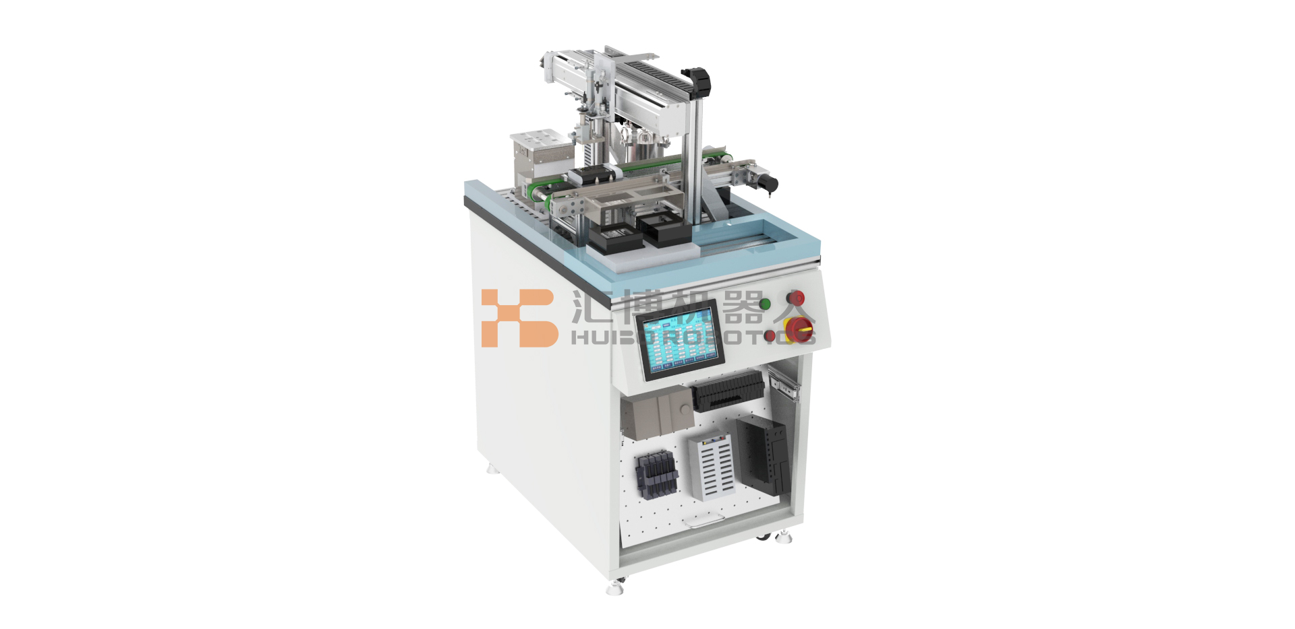

* 1. 质检分拣单元模块

本模块使用了颜色传感器、视觉系统，对产品进行外观颜色检测、外观质量检测等多种产品质量检测。模块中也配置了RFID读写装置，可在该模块读取、写入产品的生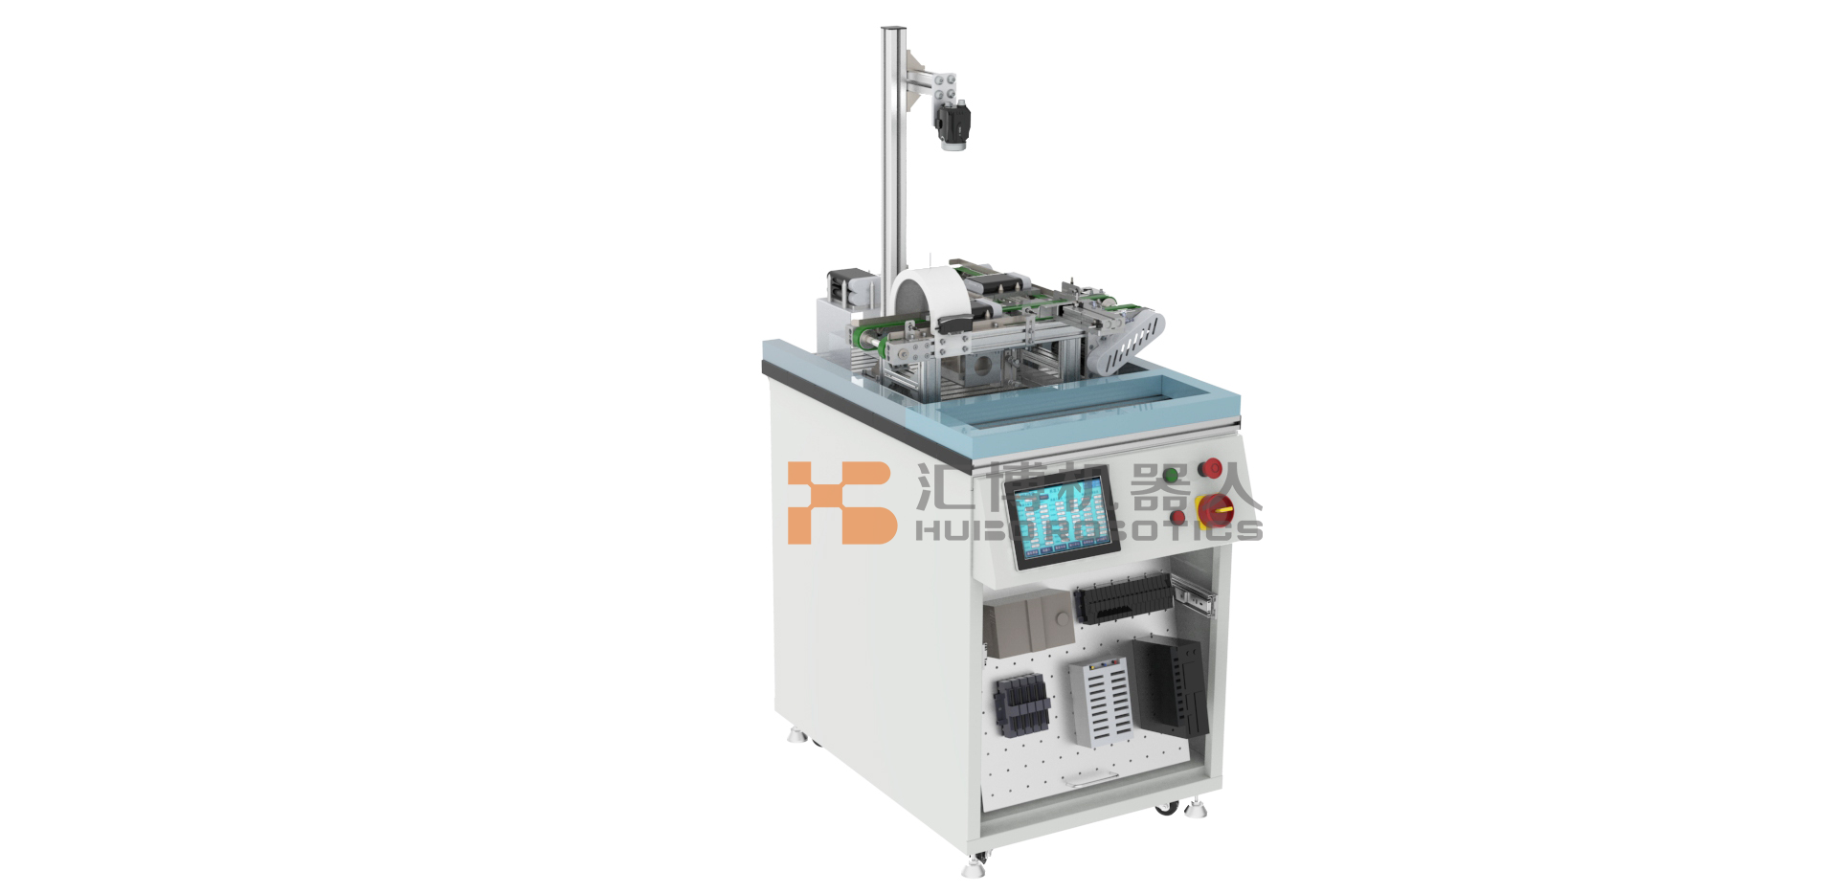产信息，为生产过程中的数据跟踪提供信息采集基础。

* 1. 贴标包装单元模块

通过机器人进行产品的装盒、合盖操作，并在产品外包装盒上贴上条形码标签，便于后期追溯和质量管理。模块配置了漫反射光电传感器、对射传感器等，以确保包装的精度和贴标的位置精度。

# 十一、实操成绩评定

依据参赛选手完成的情况实施综合评定，采取裁判组与参赛选手在竞赛结束后面对面的公开评分方式。评定依据结合国家及行业的相关标准和规范，全面评价参赛选手职业能力的要求，本着“科学严谨、公正公平、可操作性强”的原则制定评分标准。

## （一）评分方法

采取分步得分、累计总分的计分方式，分别计算各子项得分。按规定比例计入总分。各竞赛项目和竞赛总分均按照百分制计分。当出现参赛队总分一样的情况，以完成总时间短参赛队为优胜队。

在比赛时段，参赛选手如出现扰乱赛场秩序、干扰裁判和监考正常工作等不文明行为的，由裁判长扣减该专项相应分数，情节严重的取消比赛资格，该专项任务竞赛成绩为0分。参赛选手有作弊行为的，取消比赛资格，竞赛成绩为0分。

参赛选手不得在比赛结果上标注含有本参赛队信息的记号，如有发现，取消奖项评比资格。

## （二）评分标准

根据赛题的竞赛内容设置评分标准，主要考察选手的基本知识，职业技能和职业素养等。竞赛评分将采用以客观评分为主，定性与定量结合的方法，客观公正地评出各赛项任务的分数，总分为100分，根据评分标准精确打分，具体评分细则表如下；详细的评分以最终的赛题评分标准为准。

| 序号 | 考核要点 | 考核要求 | 配分 | 得分小计 |
| --- | --- | --- | --- | --- |
| 一 | 智能设备安装与调试  20分 | 正确接通平台电源 | 1 |  |
| HMI界面中有“1号仓位”的指示灯且可以正确显示当前状态 | 1.5 |
| HMI界面中有“2号仓位”的指示灯且可以正确显示当前状态 | 1.5 |
| HMI界面中有“3号仓位”的指示灯且可以正确显示当前状态 | 1.5 |
| HMI界面中有“4号仓位”的指示灯且可以正确显示当前状态 | 1.5 |
| HMI界面中有“5号仓位”的指示灯且可以正确显示当前状态 | 1.5 |
| HMI界面中有“6号仓位”的指示灯且可以正确显示当前状态 | 1.5 |
| 能够手动控制工业相机拍照并在HMI上显示相应的拍照结果“X位置” | 2 |
| 能够手动控制工业相机拍照并在HMI上显示相应的拍照结果“Y位置” | 2 |
| 能够手动控制工业相机拍照并在HMI上显示相应的拍照结果“角度” | 2 |
| 能够从HMI画面上触发工业相机拍照 | 4 |
| 二 | 智能设备综合应用35分 | HMI界面中有“目标位置”的字样和输入框且输入框可以正确输入变位机的运行目标位置。 | 2 |  |
| HMI界面中有“目标速度”的字样和输入框且输入框可以正确输入变位机运行的目标速度。 | 2 |
| HMI界面中有“当前位置”的字样和显示框且显示框可以正确显示变位机的当前当前位置。 | 2 |
| HMI界面中有“启动”按钮且有相应的功能 | 2 |
| HMI界面中有“禁用”按钮且有相应的功能 | 2 |
| HMI界面中有“停止”按钮且有相应的功能 | 2 |
| HMI界面中有“回原点”按钮且有相应的功能 | 2 |
| HMI界面中有“复位”按钮且有相应的功能 | 2 |
| HMI中有“相对方式移动”按钮且有相应功能 | 2 |
| HMI中有“绝对方式移动”按钮且有相应功能 | 2 |
| HMI中有“点动正转”按钮且有相应的功能 | 1 |
| HMI中有“点动正转”按钮且有相应的功能 | 1 |
| HMI中有“按照顺序运动”按钮且有相应的功能  （固定速度1、2、3可由选手自定义，但不能相同） | 4 |
| HMI界面中有“正反转速度给定”的输入框 | 1 |
| HMI界面中有“点动反转”的按钮 | 1 |
| HMI界面中有“读取当前速度”的显示框 | 1 |
| HMI界面中有“读取当前位置”的显示框 | 1 |
| HMI界面中有“相对方式移动位置给定”的输入框 | 1 |
| HMI界面中有“相对方式移动速度给定”的输入框 | 1 |
| HMI界面中有“绝对方式移动位置给定”的输入框 | 1 |
| HMI界面中有“绝对方式移动速度给定”的输入框 | 1 |
| HMI界面中有显示“原点”指示灯 | 1 |
| 三 | 工业机器人综合应用20  分 | 机器人可以完成吸盘工具的自动取放 | 4 |  |
| 机器人利用合适的工具完成关节底座的搬运 | 4 |
| 机器人利用合适的工具完成输出法兰的搬运 | 4 |
| 机器人能够完成一套关节部件的装配 | 8 |
| 四 | 零件工艺设计与数控编程15分 | 按照给定图纸完成零部件的3D模型的创建 | 5 |  |
| 在NX软件中生成粗加工的加工刀路 | 2 |
| 在NX软件中生成并导出NC加工程序 | 3 |
| 在NX软件中正确设置毛坯参数 | 2 |
| 在NX软件中完成模拟加工 | 3 |
| 五 | 职业素养扣分项10分 | 违反赛场纪律 | - |  |
| 工位凌乱，乱放饮料杂物等 | - |
| 着装不规范，不佩戴安全帽 | - |
| 不规范操作设备 | - |
| 不尊重裁判，不服从赛场安排 | - |
| 六 | 违规  扣分项 | 不能正确插接线缆损坏航空插头的线芯 | - |  |
| 步进系统超出限位造成丝杠磨损 | - |
| 踩踏示教器电缆等线缆 | - |
| 电气短路造成设备损坏 | - |

# 十二、奖项设定

**（一）学生组**

一等奖：占参赛队伍总数的10%

二等奖：占参赛队伍总数的20%

三等奖：占参赛队伍总数的30%

获奖指导教师授予“优秀指导教师奖”

**（二）职工组**

一等奖：占参赛队伍总数的10%

二等奖：占参赛队伍总数的20%

三等奖：占参赛队伍总数的30%

# 十三、工作要求

**（一） 筹备组织领导小组**

成立赛项筹备领导小组，由山东自动化学会秘书长郑富全研究员任组长，承办校校长为副组长，负责本赛项的筹备工作任务。由竞赛组委会及下设竞赛机构开展相关工作。

**(二) 赛项承办院校**

按照赛项技术方案要求落实比赛场地及基础设施，赛项宣传，组织开展各项赛期活动，参赛人员接待，比赛过程文件存档等工作，赛务人员及志愿服务者的组织，赛场秩序维持及安全保障，赛后搜集整理大赛影像文字资料上报大赛执行委会等。设置比赛安全保障组，组长由赛项执行委员会副主任林毓梁担任。成员由各赛场安全责任人担任。每一赛场指定 1 名安全责任人，对本赛场的 安全负全责，在发生意外情况时负责调集救援队伍和专业救援人员，安排 场内人员疏散。

# 十四、赛项安全

（一）成立相应的安全管理机构负责本赛项筹备和比赛期间的各项安全工作，赛项执委会主任为第一责任人。

（二）制定安全管理的相应规范、流程和突发事件应急预案，保证比赛筹备和实施工作全过程的安全。

（三）比赛内容涉及的器材、设备应符合国家有关安全规定。

（四）赛项执委会在赛前对本赛项全体裁判员、工作人员进行安全培训。

（五）赛项执委会制定专门方案保证比赛命题、赛题加密、赛题发布和系统评判过程的安全。

（六）赛项执委会在赛前组织专人对比赛现场、住宿场所和交通保障进行考察，并对安全工作提出明确要求。赛场的布置，赛场内的器材、设备，应符合国家有关安全规定。

（七）赛场所有人员（赛场管理与组织人员、裁判员、参赛员以及观摩人员）不得在竞赛现场内外吸烟，不听劝阻者给予通报批评或清退竞赛现场，造成严重后果的将依法处理。

（八）未经允许不得使用和移动竞赛场内的设施设备（包括消防器材等），工具使用后放回原处。

（九）选手在竞赛中必须遵守赛场的各项规章制度和操作规程， 安全、合理的使用各种设施设备和工具，出现严重违章操作设备的， 裁判视情节轻重进行批评或终止竞赛。

（十）选手参加实际操作竞赛前，应由参赛校进行安全教育。竞赛中如发现问题应及时解决，无法解决的问题应及时向裁判员报告，裁判员视情况予以判定，并协调处理。

（十一）参赛选手不得触动非竞赛用仪器设备，对竞赛仪器设备造成损坏，视情节而定由当事人单位承担赔偿责任，并通报批评； 参赛选手若出现恶意破坏仪器设备等情节严重者将依法处理。

（十二）参赛选手入场应身穿工作服、劳保鞋，头戴安全帽。工作服、劳保鞋、安全帽不允许出现院校名称，以及其他与院校有关标识，具体由裁判决定是否符合竞赛使用，如违反规定视为违规处理（工作服、劳保鞋、安全帽由参赛选手自备）。

（十三）赛场周围设立警戒线，防止无关人员进入，发生意外事件。比赛现场内参照相关职业岗位的要求为选手提供必要的劳动保护和医务服务。

（十四）承办院校应提供保障应急预案实施的条件，明确制度和预案，并配备急救人员与设施。

（十五）赛项执委会会同承办院校制定开放赛场和体验区的人员疏导方案。赛场环境中存在人员密集、车流人流交错的区域，除了设置齐全的指示标志外，增加引导人员，并开辟备用通道。

（十六）大赛期间，赛项承办方在赛场管理的关键岗位，增加人力并建立安全管理日志。

（十七）比赛期间安排的住宿地应具有经营许可资质，来保证住宿地的卫生、饮食安全等。

（十八）比赛期间发生意外事故时，应及时采取措施，避免事态严重。

（十九）各院校在组织参赛队时，须为参赛选手购买大赛期间的人身意外伤害保险。

# 十五、申诉与仲裁

## （一） 申诉

（1）参赛队对不符合竞赛规定的设备、工具、软件，有失公正的评判、奖励，以及对工作人员的违规行为等均可提出申诉。

（2）申诉应在竞赛结束后1小时内提出，超过时效将不予受理。申诉时，应按照规定的程序由参赛队向相应赛项仲裁工作组递交书面申诉报告。报告应对申诉事件的现象、发生的时间、涉及到的人员、申诉依据与理由等如实叙述。事实依据不充分、仅凭主观臆断的申诉不予受理，但须说明原因。

（3）赛项仲裁工作组收到申诉报告后，应根据申诉事由进行审查，6小时内书面告知申诉处理结果。获得受理申诉的事件，须通知申诉方举办听证会的时间和地点。

（4）申诉人不得无故拒收处理结果，不允许采取过激行为，否则视为放弃申诉。

## （二）仲裁

赛项仲裁工作组接受由代表队提出的对裁判结果的申诉。赛项仲裁工作组在接到申诉后的1小时内组织复议，并及时反馈复议结果。赛项仲裁工作组的裁定为最终裁定。

# 十六、竞赛须知

## （一）参赛队须知

1．各参赛队报到时，请出示为参赛选手购买的大赛期间人身意外伤害保险。如未购买，将暂时不予办理报到手续。

2．竞赛进行过程中的不同赛段，参赛队不可以更换参赛选手。

3．不允许增补新队员参赛，允许队员缺席竞赛。任何情况下，不允许更换新的专家，允许专家缺席。

4．参赛队选手和专家要有良好的职业道德，严格遵守竞赛规则和竞赛纪律，服从裁判安排，尊重裁判和赛场工作人员，自觉维护赛场秩序。

## （二）专家须知

1．各参赛代表队要发扬良好道德风尚，听从指挥，服从裁判安排，不弄虚作假。如发现弄虚作假者，取消参赛资格，名次无效。

2．各代表队团队支持要坚决遵守竞赛的各项规定，加强对参赛人员的管理，做好赛前准备工作，督促选手带好证件等竞赛相关材料。

3．竞赛过程中，除参加当场次竞赛的选手、执行裁判员、现场工作人员和经批准的人员外，其他人员一律不得进入竞赛现场。

4．参赛代表队若对竞赛过程有异议，在规定的时间内由团队支持向赛项仲裁工作组提出书面报告。

5．对申诉的仲裁结果，团队支持要带头服从和执行，并做好选手工作。参赛选手不得因申诉或对处理意见不服而停止竞赛，否则以弃权处理。

6．专家应及时查看大赛官方渠道有关赛项的通知和内容，认真研究和掌握本赛项竞赛的规程、技术规范和赛场要求，指导选手做好赛前的技术准备和竞赛准备。

7．团队支持和专家应在赛后做好赛事总结和工作总结。

## （三）参赛选手须知

1．参赛选手应按有关要求如实填报个人信息，否则取消竞赛资格。

2．参赛选手需按照组委会要求统一着装，凭统一印制的参赛证和有效身份证件参加竞赛，按赛项规定的时间、顺序、地点参赛。

3．参赛选手应认真学习领会本次竞赛相关文件，自觉遵守大赛纪律，服从指挥，听从安排，文明参赛。

4．竞赛须严格遵守安全操作规程和文明生产规则，爱护竞赛场地的设备、仪器等，不得人为损坏仪器设备。一旦出现较严重的安全事故，经裁判长批准后将立即取消其参赛资格。

5．参赛选手请勿携带一切电子设备、通讯设备及其他资料进入赛场。

6．竞赛时，在收到开赛信号前不得启动操作，各参赛队自行决定分工、工作程序和时间安排，在指定工位上完成竞赛项目，严禁作弊行为。

7．竞赛完毕，选手应全体起立，结束操作。将资料和工具整齐摆放在操作平台上，经工作人员清点后方可离开赛场，离开赛场时不得带走任何资料。

8．在竞赛期间，未经组委会的批准，参赛选手不得接受其他单位和个人进行的与竞赛内容相关的采访。参赛选手不得擅自公布竞赛的相关信息。

9．各竞赛队按照大赛要求和赛题要求提交竞赛成果，禁止在竞赛成果上做任何与竞赛无关的记号。

10．按照程序提交竞赛结果，并与裁判一起签字确认。

## （四）工作人员须知

1．服从赛项组委会的领导的安排,遵守职业道德、坚持原则、按章办事,切实做到严格认真,公正准确,文明执裁。

2．以高度负责的精神、严肃认真的态度和严谨细致的作风做好工作。熟悉竞赛规则，认真执行竞赛规则，严格按照工作程序和有关规定办事。

3．佩戴裁判员胸卡，着裁判员服装，仪表整洁，语言举止文明礼貌，接受仲裁工作组成员和参赛人员的监督。

4．须参加赛项组委会的赛前执裁培训。

5．竞赛期间，做好保密工作，不得向各参赛队团队支持、专家及选手泄露大赛信息。

6．严格遵守竞赛时间,不得擅自提前或延长。

7．严格执行竞赛纪律，不得向参赛选手暗示解答与竞赛有关的问题，更不得向选手进行指导或提供方便。

8．实行回避制度，不得与参赛选手及相关人员接触或联系。

9．坚守岗位，不迟到，不早退。

10．监督选手遵守竞赛规则和安全操作规程的情况，不得无故干扰选手竞赛，正确处理竞赛中出现的问题。

11．遵循公平、公正原则,维护赛场纪律,如实填写赛场记录。